**LAPORAN HASIL PRAKTIKUM ALGORITMA DAN STRUKTUR DATA**

**JOBSHEET 2**



MUHAMMAD AMMAR HAFIZH

(2341720074)

D-IV TEKNIK INFORMATIKA – 1E

**Jurusan Teknologi Informasi**

**Politeknik Negeri Malang**

**Pertanyaan Percobaan 1**

1. Sebutkan dua karakteristik class atau object!

2. Perhatikan class Buku pada Praktikum 1 tersebut, ada berapa atribut yang dimiliki oleh class Buku? Sebutkan apa saja atributnya!

* Ada 5 atribut yang ada dalam class buku yaitu Judul, Pengarang, Halaman, Stok, Harga.

3. Ada berapa method yang dimiliki oleh class tersebut? Sebutkan apa saja methodnya!

* Ada 4 method dalam class buku yaitu tampilInformasi, terjual, restock, gantiHarga.

4. Perhatikan method terjual() yang terdapat di dalam class Buku. Modifikasi isi method tersebut sehingga proses pengurangan hanya dapat dilakukan jika stok masih ada (lebih besar dari 0)!

* Before :

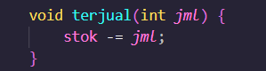

After :

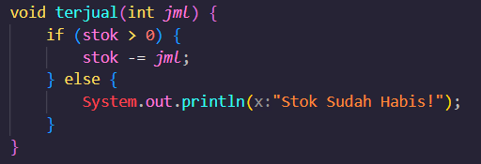

5. Menurut Anda, mengapa method restock() mempunyai satu parameter berupa bilangan int?

* Karena sama seperti di terjual hanya membutuhkan 1 parameter berupa int untuk mengurangi stok tapi pada method restock berbeda method ini membutuhkan 1 paramater berupa int untuk menambah stok.

6. Commit dan push kode program ke Github